Üzerinden Akım Geçen Bir Tele Manyetik Alanda Etki Eden Kuvvet - Ders Not Kâğıdı

Aşık Teller: Teller Birbirini Nasıl Çekiyor?

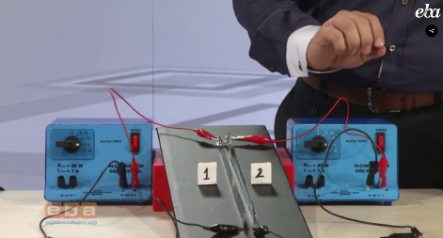

Deneyerek Öğrenelim:
Araç ve Gereçler
- Bakır tel (20 cm)
- 2 adet bağlantı kablosu
- Güç kaynağı
- 1 adet U mıknatıs
- 4 adet neodyum mıknatıs
- Üç ayak
- 2 adet destek çubuğu
- İkili bağlama parçası
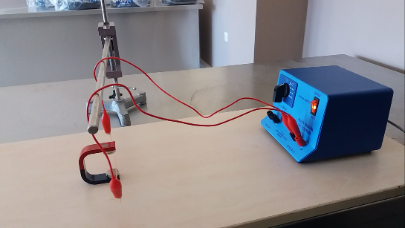

- Anahtar kapalıyken telin hareketi nasıldı? ……………………………..

- Anahtar açılınca telin hareketi nasıl oldu? ……………………………..

- Telin hareket etmesini sağlayan nedir?
……………………………..

Üzerinden akım geçen düz iletken tel, manyetik alan içerisine konulduğunda tele bir kuvvet etki eder. Bu kuvvete …………… …………….. denir. ……. ile gösterilir.
…………. ve …………. bir büyüklüktür. Birimi …………… dur.

Deneyerek Öğrenelim: Bu Kuvvetin Büyüklüğü Nelere Bağlıdır?

Araç ve Gereçler
- Bakır tel (20 cm)
- 2 adet bağlantı kablosu
- Güç kaynağı
- 2 adet U mıknatıs
- 6 adet neodyum mıknatıs
- Üç ayak
- 2 adet destek çubuğu
- İkili bağlama parçası

Manyetik kuvvetin büyüklüğünün;

- Telin içerisinde bulunduğu manyetik alanın büyüklüğüne bağlılığını nasıl deneyebiliriz? ……………………………..

- Tel üzerinden geçen akım değerine bağlılığını nasıl deneyebiliriz? ……………………………..

- Telin manyetik alan içerisinde
kalan uzunluğuna bağlılığını
nasıl deneyebiliriz? ……………………………..

Üzerinden akım geçen düz iletken tele manyetik alan içerisinde etki eden manyetik kuvvetin büyüklüğü;

- Manyetik alanın büyüklüğü $(B)$ ile ……….… orantılıdır.
- Tel üzerinden geçen akım değeri $(i)$ ile …………. orantılıdır.
- Telin manyetik alan içerisinde kalan uzunluğu $(l)$ ile ……………… orantılıdır.

$$F=B.i.l$$

Tele Etki Eden Manyetik Kuvvetin Yönü

Şekil üzerinde
- Akımın yönünü çiziniz.
- Manyetik alanın yönünü çiziniz.
- Tele etki eden kuvvetin yönünü gösteriniz.

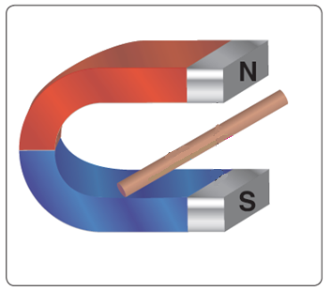

Manyetik alan içerisinde üzerinden akım geçen iletken tele etki eden manyetik kuvvetin yönü, …………………. ile bulunur.

- Sağ elin dört parmağı akımın yönünde koyulup,
- Manyetik alanın yönünü gösterecek şekilde kıvrıldığında
- Başparmak ………………… yönünü gösterir.

Tele Etki Eden Manyetik Kuvvet:

Eğer iletken tel, manyetik alan çizgilerine dik değilse ve aralarındaki açı $θ$ ise tele etki eden manyetik kuvvetin büyüklüğü;

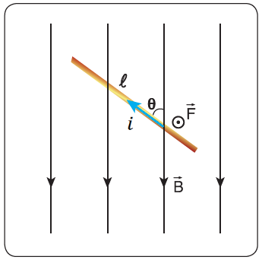
$F=B.i.l.sinθ$

$$θ=90° → F_{max}=B.i.l$$
$$θ=0° → F_{min}=0$$

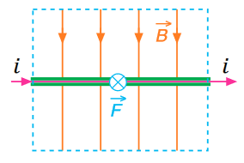
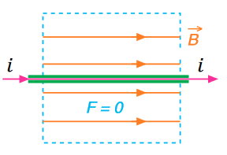

İki Düz İletken Tel Arasında Oluşan Manyetik Kuvvet:

Her şekilde tellerin üzerinde diğer tel tarafından oluşturulan manyetik alanının yönünü sağ el kuralını kullanarak çiziniz. Daha sonra gene sağ el kuralını kullanarak tellere etki eden manyetik kuvvetleri çiziniz.

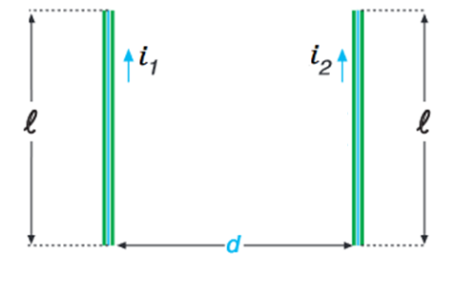
$$F_{1}=B_{2}.i_{1}.l →$$

$$F_{2}=B_{1}.i_{2}.l →$$

$\vec{F_{1}}=-\vec{F_{2}}$ $\left|\vec{F_{1}}\right|=\left|\vec{F_{2}}\right|$

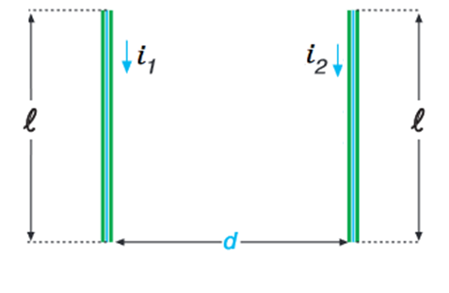

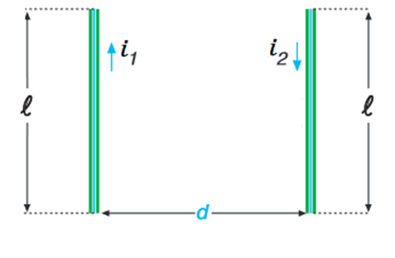

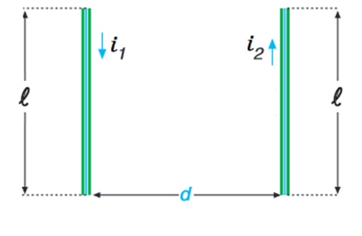

Yukarıdaki dört durumdan genelleme yaptığımızda;

- Aynı yönlü akım taşıyan iletken teller birbirini çeker

- Zıt yönlü akım taşıyan iletken teller birbirlerini iter

Üniversite Giriş Sınavında Çıkmış Sorular
4
1
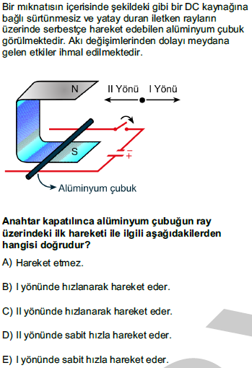
AYT2018
2
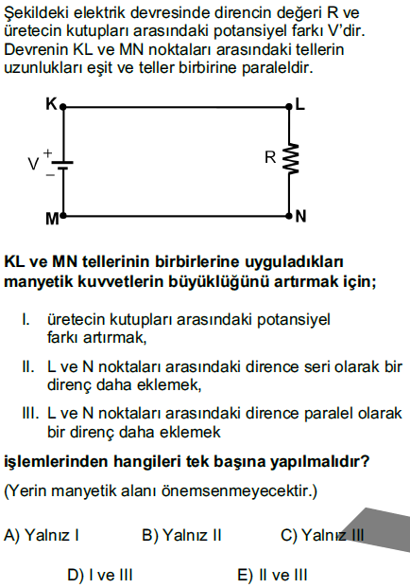
LYS2017
2
3
LYS2012
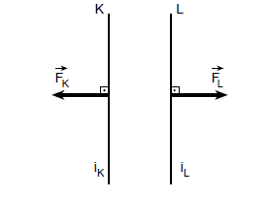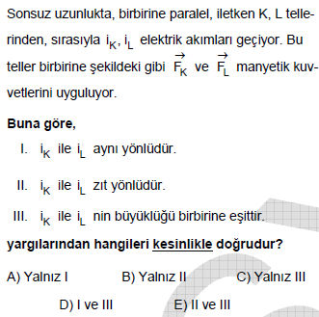
LYS2012
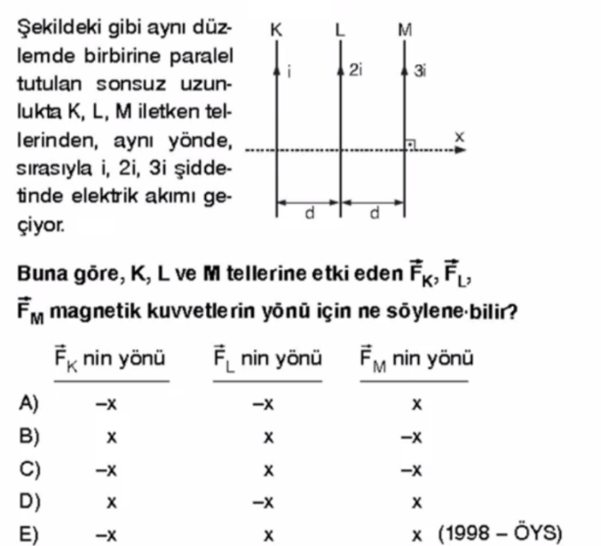
5
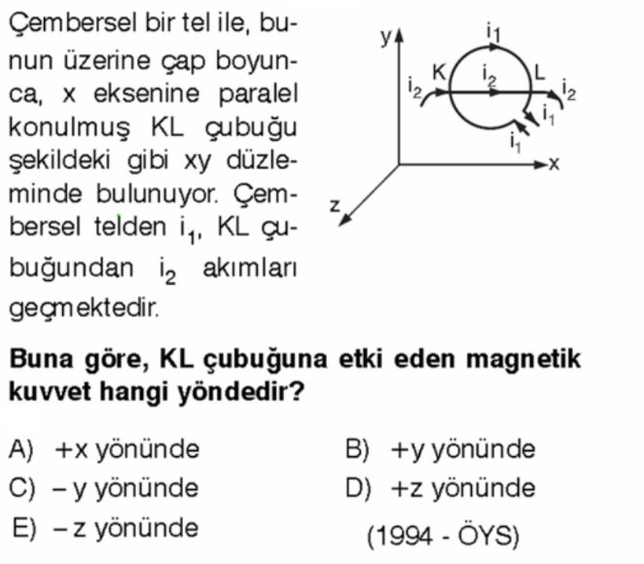

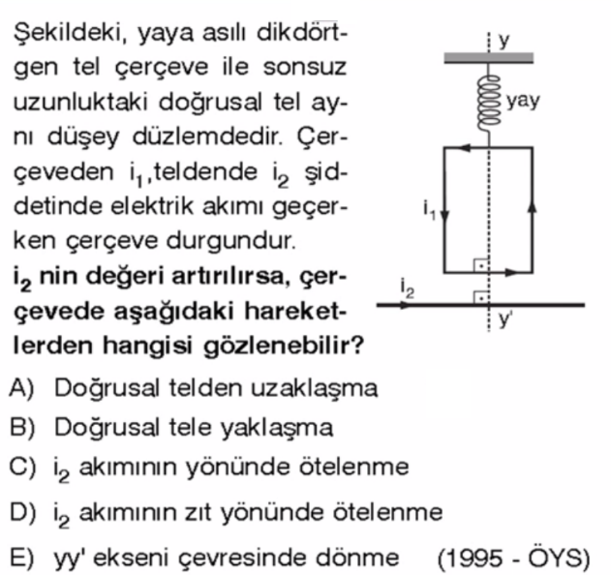
LYS2012
6

